Anglický jazyk – 5. ročník – opakovanie učiva

- Utvor dvojice – po anglicky a po slovensky:

dad | sestra | rubber | kniha
grandpa | otec | ruler | ceruzka
mum | dedko | bag | ruksak
grandma | babka | pen | pero
brother | mama | pencil | pravítko
sister | brat | book | guma

- Napíš pod správny obrázok – dress, hat, socks, T-shirt, trousers:

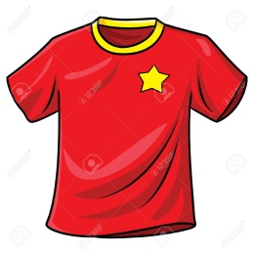 | 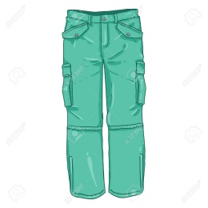 | 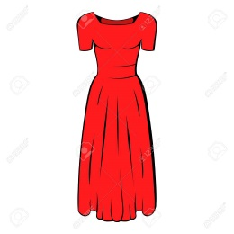 |  | 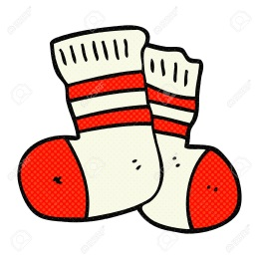
1 | 2 | 3 | 4 | 5

- Do každého riadku napíš, čo doň nepatrí:

pilot | mum | fireman | postman | 1
uncle | aunt | nurse | sister | 2
hands | eyes | fingers | train | 3
tree | seesaw | slide | swing | 4
ten | frisbee | eight | six | 5
kitchen | living room | dining room | ice cream | 6

- Napíš chýbajúce čísla:

Ten, .........., eight, ............, six, ............, four, ..........., two, ............, zero.
- Napíš chýbajúce písmená:
A, B, ..., D, E, ..., G, H, ..., J, K, ..., M, N, ..., P, Q, ..., S, T, ..., V, W, ..., Y, Z.

- Ktoré slová sú vyhláskované? Napíš ich:

dí ou kej tí ou ár | 1 | tí í ej sí ejč í ár | 3
pí jú pí aj el | 2 | em jú em | 4

7. Napíš pod správny obrázok – ice cream, apple, pizza, banana, orange:

 |  |  | 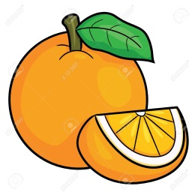
1 | 2 | 3 | 4 | 5

8.Utvor dvojice – po anglicky a po slovensky:

Let´s find Grandma and the others. | Pozri. Toto je mamina kniha.
Look. This is Mum´s book. | Nájdime babku a ostatných.
And this is Billy´s teddy. | A toto je babkin dáždnik.
And this is Grandma´s umbrella. | A toto je Billyho medvedík.
But where are they? | Neviem.
I don´t know. | Pozrite, zmrzlina pre vás!
Look, ice creams for you! | Ale kde sú?

9.Napíš, akej farby sú tieto predmety:
 | 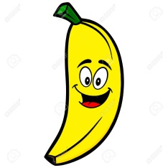 | 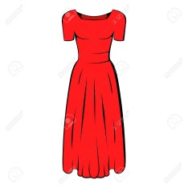 | 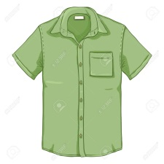
1 | 2 | 3 | 4

